项目研究论文

三思，作为一家发源于上海的的民营LED企业，在过去的20多年来不断地探索创新，将LED产品畅销海内外，在美国三思1600㎡超高清户外LED大屏亮相纽约时代广场，在中国三思智能路灯系统照亮港珠澳大桥，就在我们可爱的交大，三思的智能路灯也照亮了我们深夜回寝室的路。然而，在激烈的市场竞争中，三思也存在着民用市场知名度不高的短板。我记得当我第一次听到“三思”，我的反应是“三斯”电动车。民用市场对于三思来说无疑是未来发展的重点，但是难度和机遇一样大，在节能灯市场，OPPLE，philips，OSRAM 等大牌早已经将市场抢占一空，打开JD搜索三思出现的产品也只有寥寥数件，在智能家电市场小米，pilips等厂商凭着多年的口碑与忠实用户已处于竞争的有利位置，三思如何在智能家用LED的市场杀出一条血路，我们认为目前最最主要的办法是开发围绕三思智能LED球泡灯的智能场景应用。

我们设计的产品，它的目的是让使用者在投入不高的情况下，体会到三思智能球泡灯带来的便利性，从而让消费者对三思品牌建立口碑。Led智能球泡灯相比于普通的灯泡，它的优势在于节能，亮度高，可调亮度、色温、颜色，可以远程操控，缺点也是显而易见，就是价格贵，需要智能设备操作。如何将智能球泡灯灵活多变的优势转化成消费者可以体会到的实在性，并把它的劣势降到最低是我们的设计目标。如果我们设计的球泡灯应用产品可以在用户达到相同目标的情况下消耗较少的财力成本+脑力成本+时间成本，我们的产品就是成功的。这就是我们的设计理念。

我们产品的设计原型来与胡秉诚同学的一些小感悟。胡秉诚同学是一位爱美，爱生活的汉子，他也爱摄影，经常拿着他的相机东拍拍，西拍拍。一天下午我路过他寝室，发现他正撅着屁股左手举着台灯，右手拿着相机，盯着放在桌上的手办，我问他在做甚，他答：“过来帮忙”。于是我举着台灯，听着他说，他说摄影讲究光线，自己刚刚摆弄了半天都没有找到合适的角度，说着又让我把光往右打了一点，太正了，模型的面部细节又会曝光过度，太斜了又会阴阳脸，要是有套专业打光设备该多好，算了算了太穷，还是缓缓。这时胡同学突然放下了相机，对我说：“诶，我们用三思的球泡灯造一个打光设备吧”。

从一个想法到实践，中间必不可少的是调查。经过调查，目前的打光设备市场主要有两大类：类别一，网红美颜补光，价格在100到500人民币不等，用途多为人脸拍摄，多有色温及亮度调节，无智能功能，类别二，摄影棚补光设备，单件价格在1000人民币以上，用途为棚拍，色温及亮度可调，部分可以无线控制。我们的产品在打光性能上不应该与专业设备做比较，因为专业人士更加信赖老牌，对打光的效果要求高。我们的产品要与百元级的网红补光设备做比较，因为经我们调查销售网红补光设备的品牌知名度普遍不高，质量良莠不齐，三思从品牌效应来说作为一家世界一流的专业LED厂商，凭借LED品质与参与大型工程的声誉可以脱颖而出。从市场来说，现在中国国民日趋富裕，对于美的追求也是与日俱增，人们的审美也在改变，从美颜相机里白白嫩嫩没有任何瑕疵的照片，到追求真实的素颜照， 市场需要便宜好用的打光设备。不只是网红需要光，年轻职场的女性（男性），中年妈妈，她们都需要光，需要真实的美的照片。所以我们的产品的对象不只是网红，也是所有对美有追求的女性男性。

根据以上的分析，我们认为我们的产品应该：从打光效果上超越市面上百元级的网红打光设备，在价格上要比此类设备相比略高以体现出区分, 在设计上应该融入家庭，在日常生活中体现出实用性。

以下是我们制造出来的硬件。

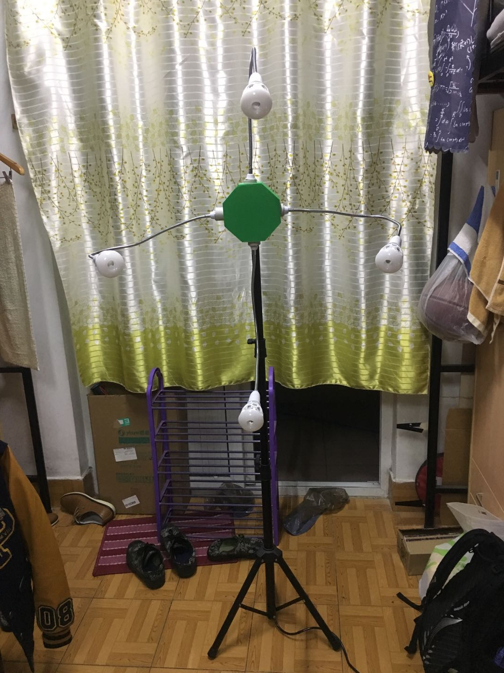

部件描述

1 可折叠伸缩支架

2 3D打印核心部件

3 金属软管

4 三思LED智能球泡灯

**4**

**3**

**2**

**1**

我们制造的硬件的底座可伸缩可折叠，它可以使我们的补光系统在1.1到1.8m 之间变化，满足站立或坐下时的补光需求。同时利用中间的空心钢管将电能传输到我们上方的补光系统。在我们的实际制造中，我们选用了银鱼牌增高重型谱架，价格为134.4，取用谱板以下的支撑部分，在实际使用中没有出现重心不稳，补光系统摇晃的现象，电线我们选用了纯铜国标电源线2芯带插头，1平方，3米，在运作过程中电源线没有发烫，证明电源线荷载能力充沛，唯一美中不足的是，在谱架升降过程中电源线会与谱架钢管底部产生摩擦，抬升过程不够顺畅。

**2**

部分2是我们字形设计的3D打印中枢模块，主要作用是汇集四个三思球泡灯，集中供电，支撑四个陶瓷灯座，连接下方支座，放置wifi芯片。工训免费提供给我们3D打印服务，在这里非常感谢老师们的付出，与学校的支持。从结果上来看这个部分有以下几个部分值得改进，在我们后期的测试过程中有一个灯座与电源线脱开，导致后期出现了许多麻烦，我们应该在制造的过程中就把它们焊上。没有给wifi 芯片等电子元件设计空间，导致升级困难，正确的做法应该是先把中枢做大，设计得方便拆卸，这样修改起来更有余地，到最后才精修模块。

部分3是4根58cm 长的E27螺口软管，它们的作用是给予用户无限的空间打光可能，只需要调整软管即可。我们购买的软管每根价格在13.98人民币。从效果上来说，这个型号的软管太软，在某些位置软管会由于重力矩的作用下垂，而且由于灯座和软管也是螺口连接导致软管无法承受延灯座轴线的力矩，导致的效果是LED灯的摆放不能如预期的那样随性。改进的方法也很直接，买一个更加硬的型号的软管，然而淘宝店家产品有限，这种更硬的软管只能定制。

部分4是三思提供的球泡灯。我们的设想是通过球泡灯直接打光，由于球泡灯可以变色调亮度，所以拍出来的照片既可以柔和也可以多变。下图是我使用的效果图。



我当时使用的颜色是上黄下青坐红又红。从效果上看，这样的打光强调了我的额头，红光使我面颊红润，青光有一定的瘦脸效果，但是略显诡异。这样打光的特点是浓烈、色彩鲜明，考虑到不是所有人都可以驾驭这种打光效果，我们认为应该开发灯罩来柔和光线。而且使用过程中感觉到灯光相当刺眼，室友对此意见极大。

其实这个硬件作为一个整体还有另一个用途，同时也是一个可以融入家庭的重要特性，就是日常照明。作为灯泡，照明是它的本职工作，我们原本的设想是利用谱板角度可调节的特性，使我们的的模块可以利用这个特性实现转动，但是谱板和转动节是连在一起的，遂我们只能把模块设计成插在谱架钢杆上的结构。假如可以转，我们的设计是，在不使用补光功能时将模块向上翻转，内部的水平传感器会自动触发日常照明模式，在照明模式我们给她命名“光之树”，在补光模式我们称她为“美杜莎之光”。以下是进一步的设计效果图。

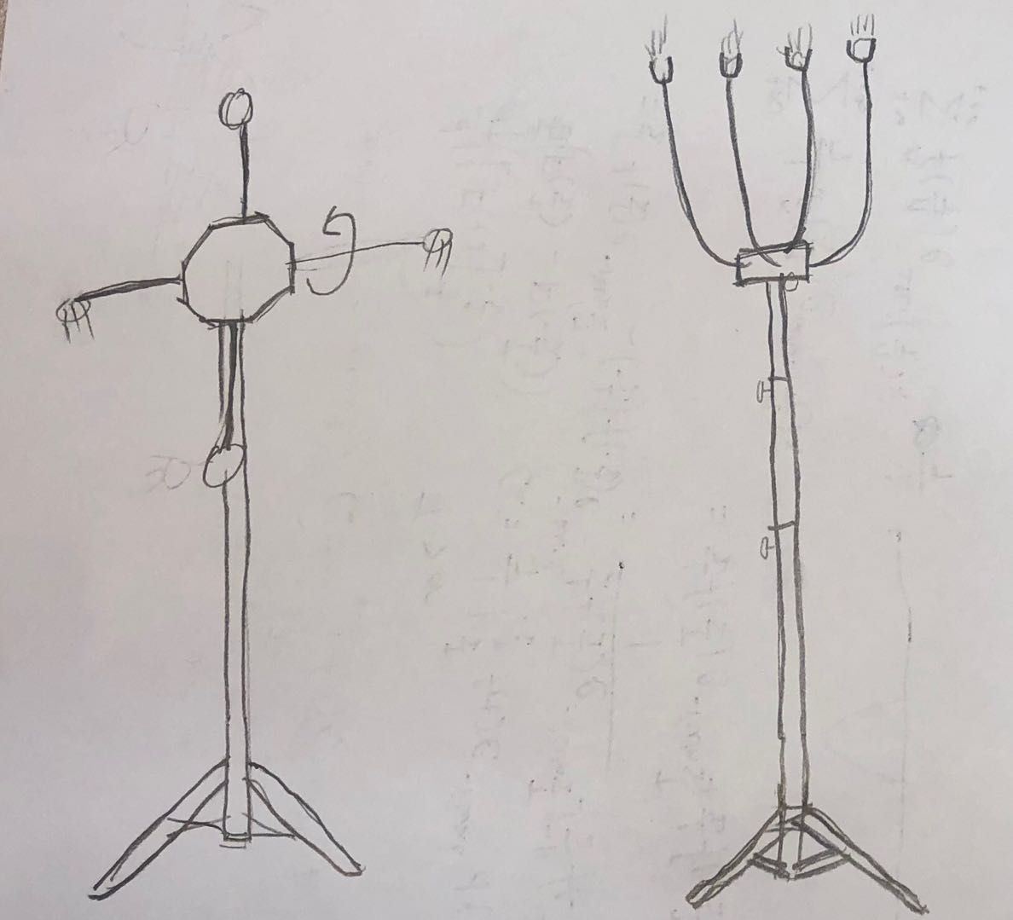

**光之树**

**美杜莎之光**

由于我们主要的硬件设计人员林越川在秋季前往密西根大学进行双学位项目，此设计还处于构思阶段。

我们认为加入该商品投入市场售价可以定在500人民币左右，包含4个球泡灯，以及周边系统，这样我们认为在市场上还是有优势的，因为根据京东售价，单个灯泡的价格是89人民币，谱架的淘宝价是134，其他的大概50，实际的成本约为378人民币（按7折算）。

我们在设计制造硬件的过程中也遇到了一些困难，其中最为困难的是制造中枢模块的时候，里面有一步是要把圆形灯座插到3D打印件的圆洞内，由于我们是按照淘宝卖家给的尺寸设计的3D模型，我们天真得以为灯座真的是圆的，当我们开始组装灯座和3D打印件的时候我们才发现我们买的灯座都有一些椭圆，商家给的是大概的尺寸，于是我们就从工训借了套锉刀，开始锉，我们锉的材料是PLA，锉了很久也没有下多少料，材料也很硬很吃力气，直到我上了材料课才明白，PLA是热塑料，热处理才是最佳的办法，用锉刀只是把表面的分子链从一边擦到另一边，可是当时我们还不知道这些，于是我就拿出了我的电磨，装上金刚砂磨头，开始往里面磨，虽然磨着也不下料，但是圆洞内侧渐渐的开始变软，想口香糖一样，我们看到这个现象，知道机会来了，乘着PLA还没有干，用榔头把灯座敲进了3D打印件。这个事情让我对材料有了新的认识，浅显的认识是：锉刀钻头一类的工具适合加工金属，热塑料一类还是热处理比较合适。较为深刻的认识是：从材料的特性来说，切削金属是较为方便的加工方式，因为切削所需要的能量远小于融化所需要克服的晶格能，而对于热塑料本质上属于聚合物，要融化聚合物，只需要克服分子链之间的范德华力，这个能量远低于融化金属所需要的能量，由于聚合物本身硬度不够且易融化的特点，切削效果不如热处理效果来得好。最为深刻的认识是：实践是检验真理的唯一标准，对事物的理解只有在实践过后才能增长。